Нетрадиционные музыкальные инструменты
своими руками

Доступными, а потому любимыми детьми, являются шумовые музыкальные инструменты. Дети по-новому слышат мир звуков,а их вокруг нас много и они такие разные! Будем учиться их слушать!
Предлагаю вашему вниманию мастер-класс по изготовлению нетрадиционного шумового инструмента для развития фантазии, воображения, творчества.
Нам понадобится картонная трубка, длиной не более 40-50 см. Наносим на нее точки по спирали и прокалываем шилом трубку насквозь по намеченным точкам. В отверстия вставляем деревянные зубочистки. Фиксируем клеем ПВА. Сушим. (Все материалы используем на водной основе – акриловый клей, акриловый лак, акриловые краски, т. к. они не имеют запаха и безопасны для наших деток)
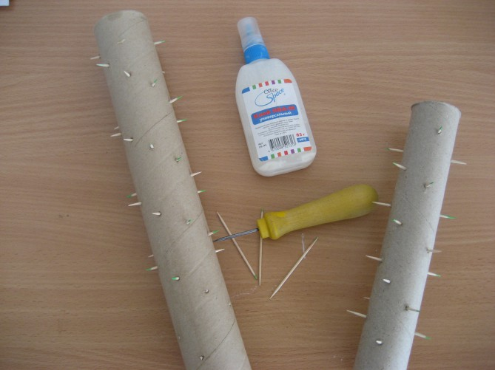
Клей высох. Аккуратно отрезаем или откусываем выступающие части зубочисток. Зашкуриваем неровности наждачной бумагой.
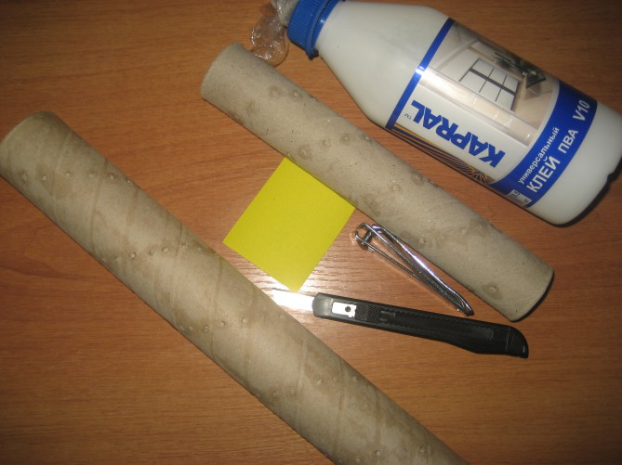
Получаем ровненький цилиндр.
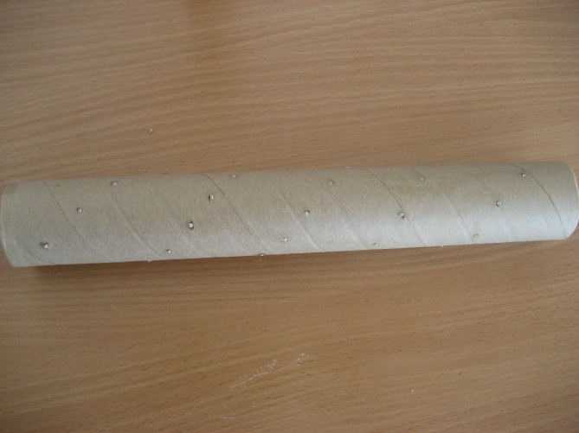
что же там внутри?
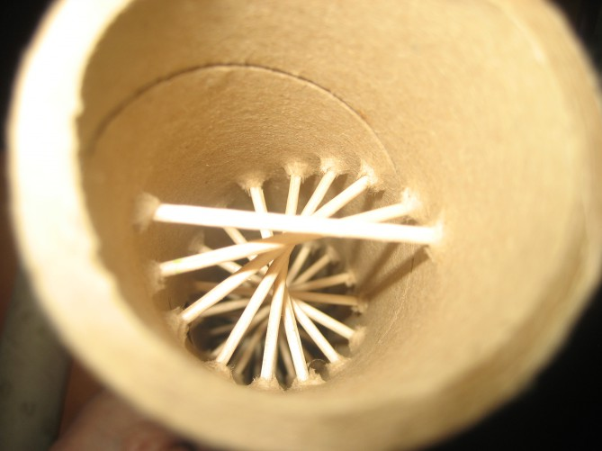

Такое расположение зубочисток напоминает нам спираль ДНК. Мы же будем наполнять нашу трубку крупой, которая перемещаясь внутри по спирали из зубочисток, будет передавать волшебные шуршаще – шелестяще – стучащие звуки.
С одной стороны трубки приклеиваем на клей ПВА заглушку из картона. Сушим.
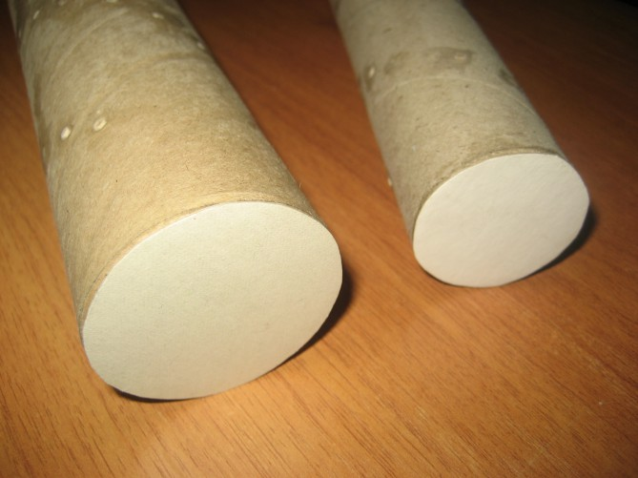

А теперь самое ответственное – выбираем звук для нашего инструмента. Берем рис, гречку, пшено, чечевицу, манку и т. д. Засыпаем немного одной крупы (н-р пшено), прикрываем ладонью второе отверстие и начинаем перекатывать крупу по трубке. Слушаем, возможно добавляем еще крупы (но не более 1,3 – 1,4 всего объема, запоминаем звуки. Берем другую крупу и повторяем тоже самое. И так с каждой крупой. Выбираем тот звук и крупу, которые нам больше всего запомнились! Но можно же приготовить сразу 2-3-4 разные по длине и ширине трубки и слушать, экспериментировать, выбирать.
Как только мы определились со звуком и с крупой, делаем заглушку из картона с другой стороны трубки. Сушим.

Придадим привлекательный вид, он же предназначен для наших любознательных деток, а они любят все яркое и красивое. Можно оклеить красивой бумагой, сделать аппликацию или найти интересную бумажную салфетку как у меня. С яркими, волшебными бабочками. А вдруг мы услышим, как тихонько порхая, бабочки машут крылышками и шепчутся, когда будем слушать наш инструмент?
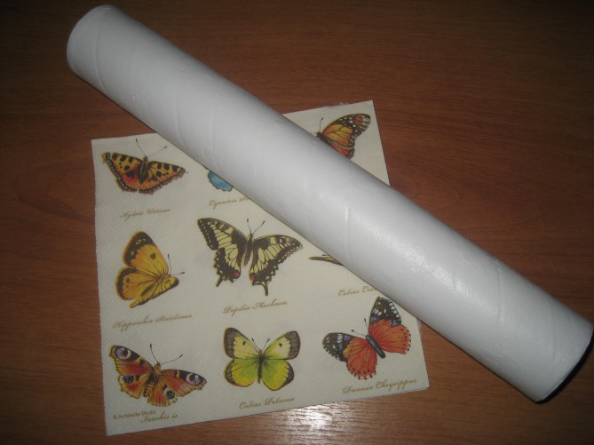
Аккуратно вырезаем и приклеиваем, в хаотичном порядке, бабочек. Сушим. Подрисовываем узоры акриловыми красками. Сушим. Покрываем 2-3 слоями акриловым лаком с просушкой каждого слоя.
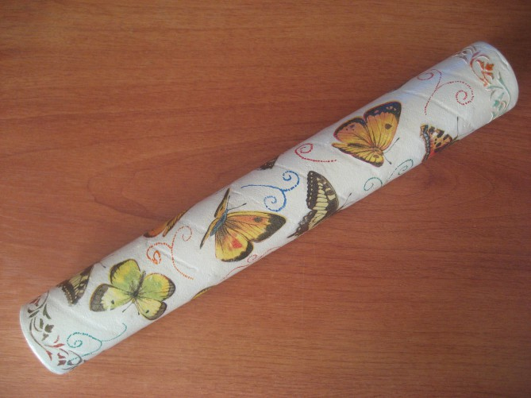 Слушаем, фантазируем, импровизируем, мечтаем!
Всем творческого вдохновения!

